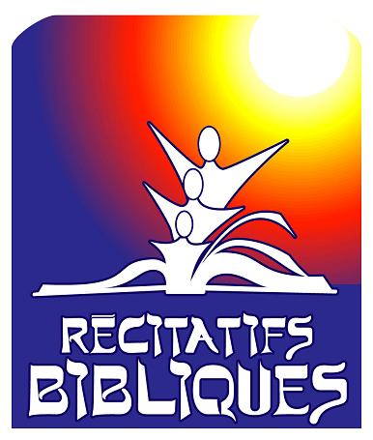
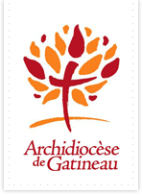
Découvrir les

Et, partant de ce texte de l’Écriture,
il lui annonça la Bonne Nouvelle de Jésus. (Ac 8,35)

On insiste beaucoup, depuis quelques années, sur l’importance d’un enseignement religieux solidement ancré dans la Parole de Dieu. Voici ce que nous dit le pape François à ce sujet, dans son exhortation apostolique Evangelii Gaudium :

« La parole a en soi un potentiel que nous ne pouvons pas prévoir. L’Évangile parle d’une semence qui, une fois semée, croît d’elle-même, y compris quand l’agriculteur dort. L’Église doit accepter cette liberté insaisissable de la Parole, qui est efficace à sa manière, et sous des formes très diverses (...) » (# 22)

Or pour cela, ne faut-il pas d’abord devenir familier ou familière avec des textes bibliques ?

Nous vous proposons aujourd’hui de découvrir une façon tout à fait originale de nous approprier les textes bibliques, en leur permettant de nous « passer par le corps » et, par-là, de s’inscrire de façon profonde dans notre mémoire. Il s’agit toutefois de beaucoup plus que d’une technique pour retenir le texte :

Le récitatif biblique est une discipline qui allie la dimension corporelle et spirituelle de la personne en l’enracinant dans la tradition orale de la Bible. Quand on entre dans cette discipline on apprend l’art de se laisser mettre en mouvement, à l’intérieur comme à l’extérieur, par le souffle vivant d’une Parole sacrée qui traverse les âges.
Louise Bisson, Association canadienne du récitatif biblique

Le récitatif biblique peut s’intégrer à tout projet d’enseignement religieux pour l’enrichir d’un rapport neuf à la Parole, sur lequel pourra s’appuyer toute démarche de découverte de la foi chrétienne.

Madame Louise Bisson, bibliste de tradition orale et fondatrice de l’Association canadienne du récitatif biblique (www.recitatifbiblique.com), viendra de Sherbrooke. Nous expérimenterons avec elle l’approche pédagogique du récitatif aussi bien pour nos animations que pour notre ressourcement personnel.

■ Quand : Samedi 26 septembre 2015
■ Où : Centre Diocésain, 180, boulevard Mont-Bleu, Gatineau, QC, J8Z 3J5
Direction : Autoroute 5 Nord (Maniwaki), sortie boul. St-Joseph Sud / boul. Mont-Bleu;
monter le boul. Mont-Bleu, le Centre diocésain se trouve à droite, stationnement gratuit.
Autobus 37 (direction Cégep de l’Outaouais)
■ Horaire : 9h30 – 16h30 (accueil à 9h15)
■ Coût : 35$ / personne (payable par chèque au nom de ACRB ou montant exact à l’arrivée)
+ 5$ payable en argent à l’arrivée pour la participation aux frais de conciergerie
■ Repas : Chacun(e) apporte son dîner (micro-ondes, distributrices de café et eau chaude disponibles)

Inscription : Marie-Catherine Leclerc : marie.cath.leclerc@gmail.com
819-778-2620
Chantal Bordeleau : mmcb2013@bell.net
819-663-5938

►►► Pour nous aider dans la logistique,
nous avons besoin de savoir dès que possible
si cette journée vous intéresse. Merci.

